Министерство цифрового развития, связи и массовых коммуникаций Российской Федерации

Федеральное государственное бюджетное образовательное учреждение высшего образования

«Санкт-петербургский государственный университет телекоммуникаций им. проф. М. А. Бонч-Бруевича»

Факультет иксс

кафедра пиИвт

(СПбГУТ)

ОтчЁт  
ЛАБОРАТОРНАЯ РАБОТА №2

**Разработка программы интроспективной сортировки для чисел, считанных из файла**

Руководитель,  
старший преподаватель Ерофеев С. А.

подпись, дата

Исполнитель,  
группа ИКПИ-33 Коньков М. Д.

подпись, дата

Постановка задачи

**Общая формулировка:**

Необходимо написать программу, которая будет считывать числа из файла, записывать их в список и применять к ним алгоритм интроспективной сортировки.

**Процесс выполнения лабораторной работы можно разбить на подзадачи:**

1. Всю программу помещаем в конструкцию try – except, где ошибки будут выводиться в двух ситуациях: когда файла не существует или когда данные, введённые в файле, некорректны.
2. Создаём список data, куда записываем все значения из файла number.txt.
3. Если длина массива больше шестнадцати, то применяется пирамидальная сортировка (heapsort). В ином случае мы используем сортировку вставками (insertion sort).
4. В конце каждого из двух циклов выводим массив с отсортированными значениями.

## Общий алгоритм решения:

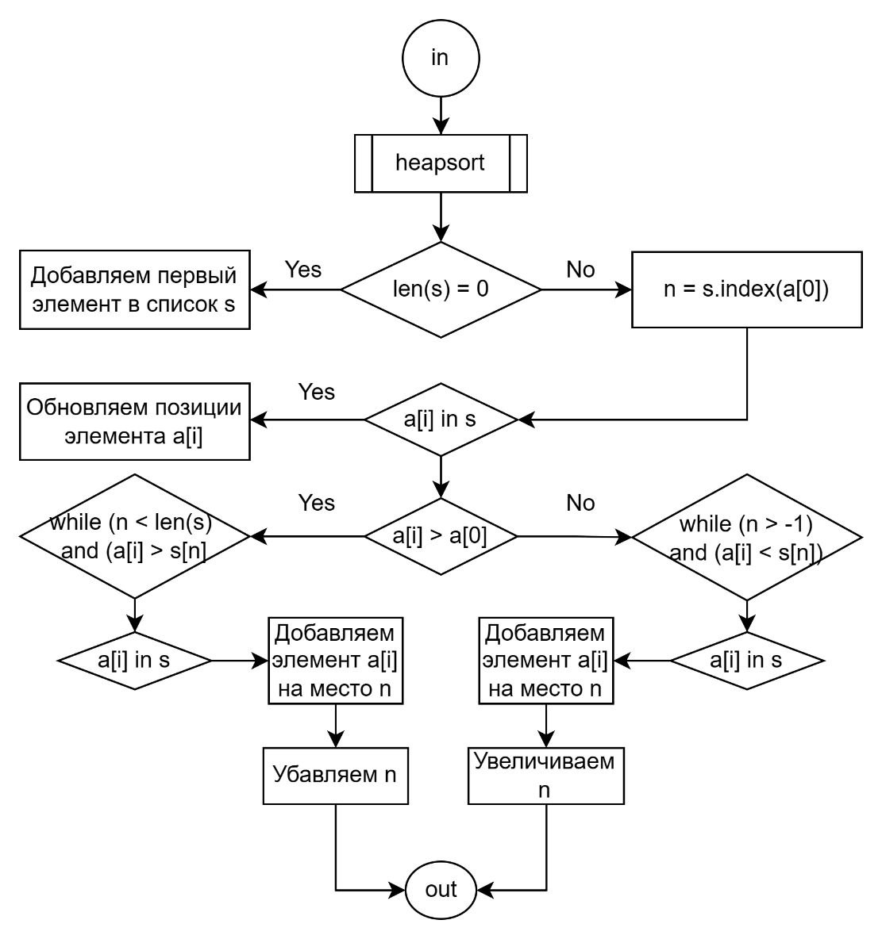**Алгоритм пирамидальной сортировки:**

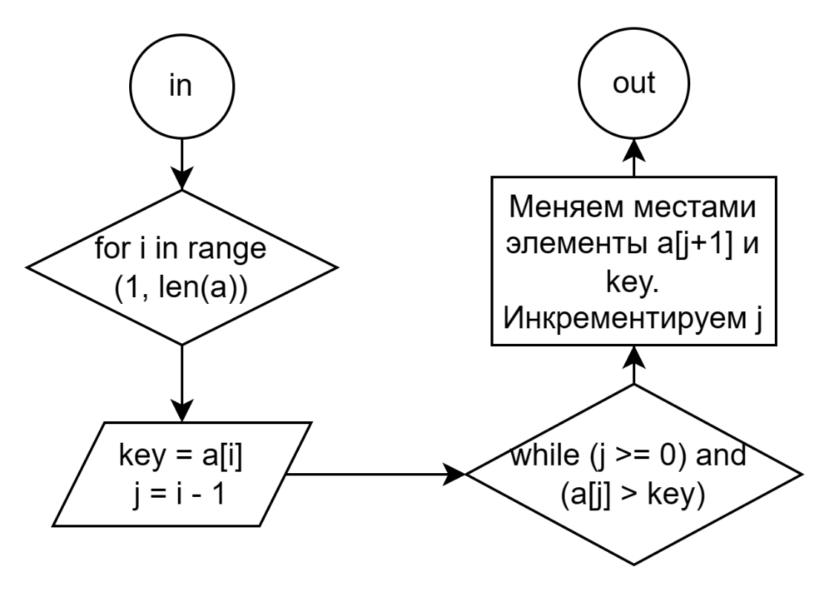**Алгоритм сортировки вставками:**

**Пирамидальная сортировка:**

Пирамидальная сортировка - это эффективный алгоритм сортировки, который использует структуру данных "куча" для упорядочивания элементов. Он состоит из двух этапов: построение кучи и собственно сортировка.

Давайте рассмотрим простой массив [5, 2, 9, 1, 7, 6] и опишем шаги пирамидальной сортировки:

1. Построение кучи (Heapify):

* Преобразуем массив в кучу. Начнем с середины массива и будем проводить процедуру просеивания вниз (heapify-down) для каждого элемента.
* Начнем с последнего индекса, который имеет дочерние узлы (в данном случае - 2 и 3).
* Процедура heapify-down переносит текущий элемент вниз по куче до тех пор, пока не будет удовлетворено свойство кучи (в данном случае, максимальная куча). Это означает, что дочерние элементы всегда меньше родительского.
* После первого прохода по массиву, у нас будет корректно построенная куча.

1. Сортировка:

* После построения кучи, самый большой элемент будет находиться в корне кучи.
* Мы будем поочередно извлекать максимальный элемент из кучи и помещать его в конец массива.
* Затем уменьшаем размер кучи на 1 и восстанавливаем свойство кучи, вызвав heapify-down на оставшейся части кучи (то есть на неотсортированной части массива).
* После каждой итерации максимальный элемент будет перемещаться в конец массива.
* Повторяем этот процесс до тех пор, пока куча не опустеет.

Процесс сортировки для нашего массива будет выглядеть следующим образом:

Исходный массив: [5, 2, 9, 1, 7, 6]

1. Построение кучи: [9, 7, 6, 1, 2, 5]
2. Сортировка:

* Извлечение максимального элемента (9) и помещение его в конец: [5, 2, 6, 1, 7, 9]
* Уменьшение размера кучи: [7, 5, 6, 1, 2]
* Переупорядочивание кучи: [7, 5, 6, 1, 2] (heapify-down)
* Извлечение максимального элемента (7) и помещение его в конец: [2, 5, 6, 1, 7]
* Уменьшение размера кучи: [6, 5, 2, 1]
* Переупорядочивание кучи: [6, 5, 2, 1] (heapify-down)
* Извлечение максимального элемента (6) и помещение его в конец: [1, 5, 2, 6]
* Уменьшение размера кучи: [5, 1, 2]
* Переупорядочивание кучи: [5, 1, 2] (heapify-down)
* Извлечение максимального элемента (5) и помещение его в конец: [1, 2, 5]
* Уменьшение размера кучи: [2, 1]
* Переупорядочивание кучи: [2, 1] (heapify-down)
* Извлечение максимального элемента (2) и помещение его в конец: [1, 2]
* Уменьшение размера кучи: [1]
* Переупорядочивание кучи: [1] (heapify-down)
* Извлечение максимального элемента (1) и помещение его в конец: [1]
* Отсортированный массив: [1, 2, 5, 6, 7, 9]

**Алгоритм сортировки вставками:**

Это алгоритм представляет собой простой метод сортировки, который сначала строит отсортированную последовательность элементов, а затем по одному вставляет неотсортированные элементы в правильное место в этой последовательности.

Давайте рассмотрим пример сортировки вставками для массива [5, 2, 9, 1, 7, 6]:

1. Исходный массив: [5, 2, 9, 1, 7, 6]
2. Начнем со второго элемента массива (индекс 1), так как массив из одного элемента считается отсортированным.
3. Сравним второй элемент (2) с предыдущим элементом (5):

* Поскольку 2 меньше 5, поменяем их местами: [2, 5, 9, 1, 7, 6]

1. Теперь рассмотрим третий элемент (9) и вставим его в правильное положение относительно уже отсортированной части массива [2, 5]:

* 9 больше 5, поэтому оставим его на своем месте: [2, 5, 9, 1, 7, 6]

1. Рассмотрим четвертый элемент (1) и вставим его в правильное положение:

* Переставляем элементы, пока 1 не окажется перед 2: [1, 2, 5, 9, 7, 6]

1. Пятый элемент (7) вставляем в правильное положение:

* Он больше 5, но меньше 9, поэтому его место между ними: [1, 2, 5, 7, 9, 6]

1. Рассмотрим последний элемент (6) и вставим его в правильное положение:

* Переставляем элементы, пока 6 не окажется перед 7: [1, 2, 5, 6, 7, 9]

**Теперь весь массив отсортирован: [1, 2, 5, 6, 7, 9].**

**Переменные и их спецификация:**

|  |  |  |
| --- | --- | --- |
| N | Идентификатор и тип | Назначение |
| 1 | *s (list)* | Список для пирамидальной сортировки |
| 2 | *i, j (int)* | Итераторы |
| 3 | *a (list)* | Массив с числами |
| 4 | *key (int)* | Переменная для вставки |

**Int**: ограничен количеством выводимых чисел (4300 знаков);

**List**: диапазон ограничен мощностью компьютера;

## Тестирование:

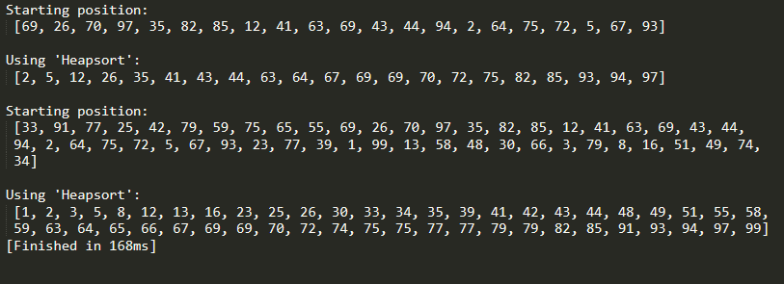

## Листинг программы introsort.py (Python3):

**try:**

**with open("numbers.txt", 'r') as f:**

**data = [list(map(int, line.split())) for line in f] # List with arrays (splitted)**

**for a in data: # List with numbers**

**print("\nStarting position:\n", a)**

**s = [] # Output list (heapsort)**

**k = len(a) # Length of original list**

**if (k > 16): # Heapsort**

**for i in range(len(a)):**

**if len(s) == 0:**

**s.append(a[0])**

**else:**

**n = s.index(a[0])**

**if a[i] in s:**

**t = s.index(a[i])**

**s.insert(t, a[i])**

**elif a[i] > a[0]:**

**while n < len(s) and a[i] > s[n]:**

**if a[i] in s:**

**s.remove(a[i])**

**s.insert(n, a[i])**

**n += 1**

**else:**

**while (n > -1) and (a[i] < s[n]):**

**if a[i] in s:**

**s.remove(a[i])**

**s.insert(n, a[i])**

**n -= 1**

**print("\nUsing 'Heapsort':\n", s)**

**else: # Insertion sort**

**for i in range(1, len(a)):**

**key = a[i] # Intermediate var for insertsort**

**j = i - 1**

**while j >= 0 and a[j] > key:**

**a[j + 1] = a[j]**

**j -= 1**

**a[j + 1] = key**

**print("\nUsing 'Insertion Sort':\n", a)**

**except FileNotFoundError:**

**print("File doesn't exist!")**

**except ValueError:**

**print("File has incorrect values!")**

**Вывод:**

В ходе выполнения данной лабораторной работы был написан алгоритм интроспективной сортировки на языке Python в среде разработки Sublime Text 3. Было выяснено, что интроспективная сортировка включает в себя выполнение двух подсортировок: вставками (если размер массива меньше числа n = 16) и кучей (в иных случаях). Массив считывал числа из файла numbers.txt. Функциональные задачи, поставленные перед программой, были успешно выполнены.